SAMAify

Manual del administrador

Sergio Zulueta

Adrian Danlos

Miguel Barros

Aritz Martinez

**Primeros Pasos** **3**

**Inicio del programa** **3**

**A tiempo real** **4**

Estadísticas 4

Sandbox 5

About Us 6

# **Primeros Pasos**

Antes de proceder con la puesta en marcha de la aplicación, hay que asegurarse que se dispone de los siguientes recursos:

* Un servidor de Base de Datos que en este caso es la OVA del autómata
* El entorno de JavaScript instalado en aquellos dispositivos en los que se desee utilizar
* Un nombre de empresa con su repositorio de GitHub correspondiente

Una vez comprobado eso podemos proceder con la planificacion y ejecucion del programa.

# **Inicio del programa**

Lo primero que veremos, será una breve pantalla de carga en nuestra página principal que se corresponde a nuestro Index.html. Una vez finalizada la pantalla de carga, tendremos opción a elegir a qué página queremos ir para empezar a navegar y mirar información sobre la web.

Para navegar por este menú tenemos dos opciones, o bien pulsando una vez en la foto, y nos saldrá una descripción de la página a la que disponemos a ir, y pulsar aceptar, o haciendo doble click sobre la imagen.

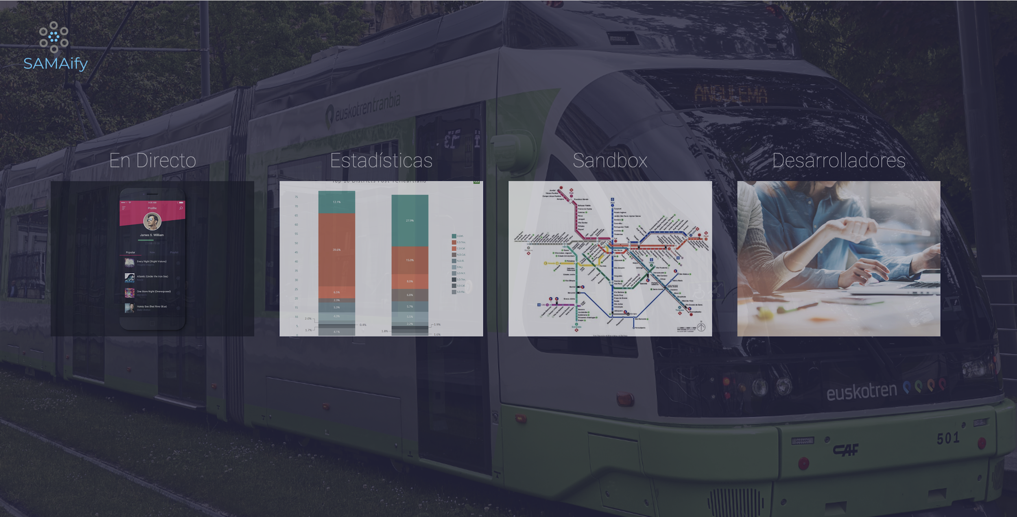

## **A tiempo real**

Nos situamos en la pestaña de a tiempo real. En esta pestaña lo que vemos, es como con una animación conseguimos mover el tranvía y situarlo en X parada o posición. Todo dependerá de los valores que recibimos del autómata.

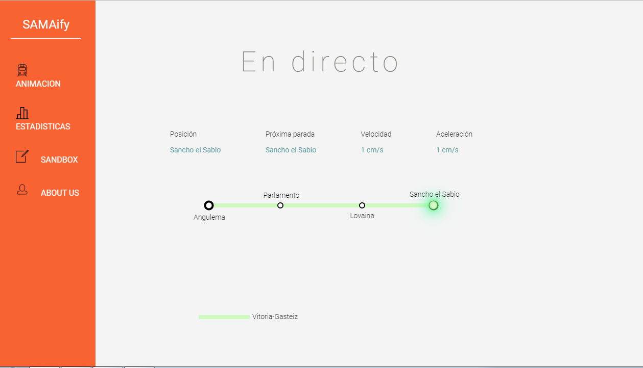

## **Estadísticas**

Nos situamos en la ventana de estadísticas, tendremos 3 pestañas con tres gráficas diferentes para poder ver las estadísticas que deseemos.

* Velocidad: En velocidad siempre vamos a ver cada X segundos en la misma gráfica, tanto como la velocidad de movimiento como la posición en la que nos encontramos. En el lateral izquierdo tendremos los milímetros, y abajo los segundos en los que se crea un punto nuevo. Siempre que queramos podemos ocultar o velocidad o posición.
* Almacenada: En la pestaña almacenada, siempre vamos a tener una media de la velocidad, esta tambien aparecera cada X segundos, siempre almacenada en localStorage, por si se tiene que recargar o pasa cualquier imprevisto.
* Errores: Por último, tenemos los errores, esta es la gráfica que más rápido se actualiza, nos devuelve un booleano, al transformarlo a 1 o 0, cuando nos devuelve un 1, en la gráfica nos indica con una barra en que momento se ha producido el error.

## 

## **Sandbox**

Esta pestaña se encarga de de enviar y modificar datos del autómata, haciendo que el tranvía mueva su posición o vaya de una parada a otra. También nos muestra la gráfica para que visiblemente sea más fácil apreciar los cambios.

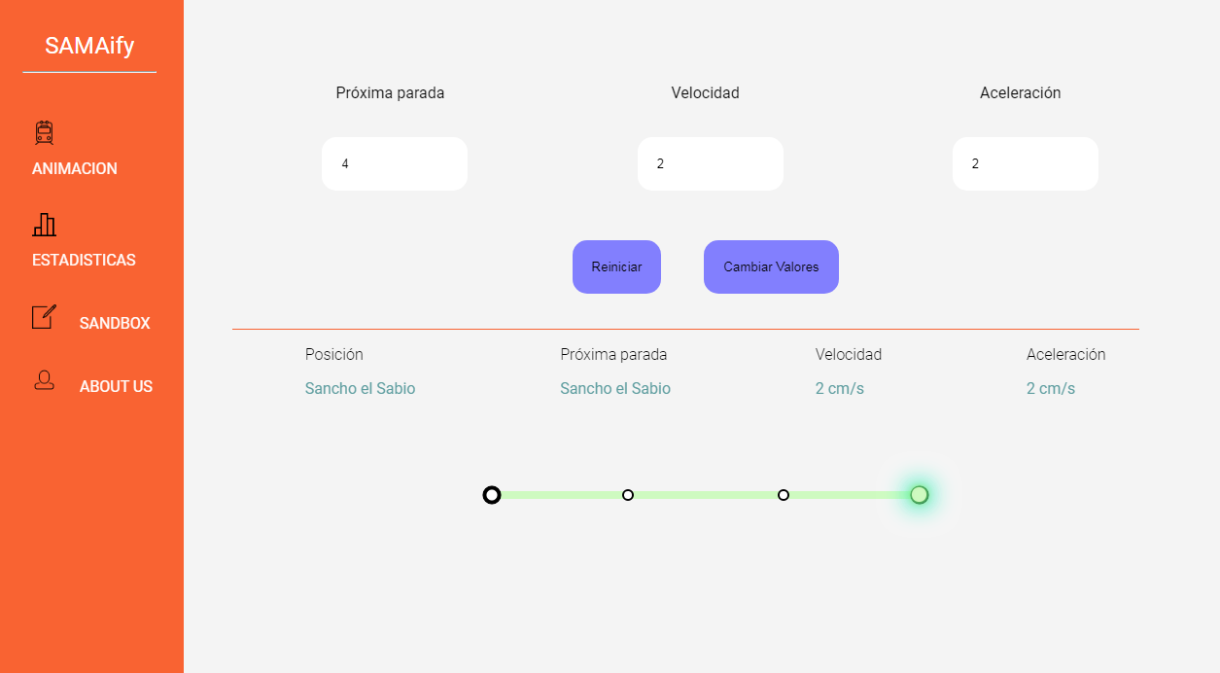

## **About Us**

Esta página es la más “simple” pero no por ello la menos importante. Tiene información sobre la empresa SAMAy, quienes la componen, enlaces a GitHub… También tiene fotos nuestras, y pulsando en ellas veremos información sobre la labor que estamos desempeñando cada uno(Coordinador, planificador..) y una breve descipcion.

